Apps en websites bouwen met Lovable
Van idee naar echte website, door te chatten met AI
Lovable · PORT · leerjaar 2 tot 4

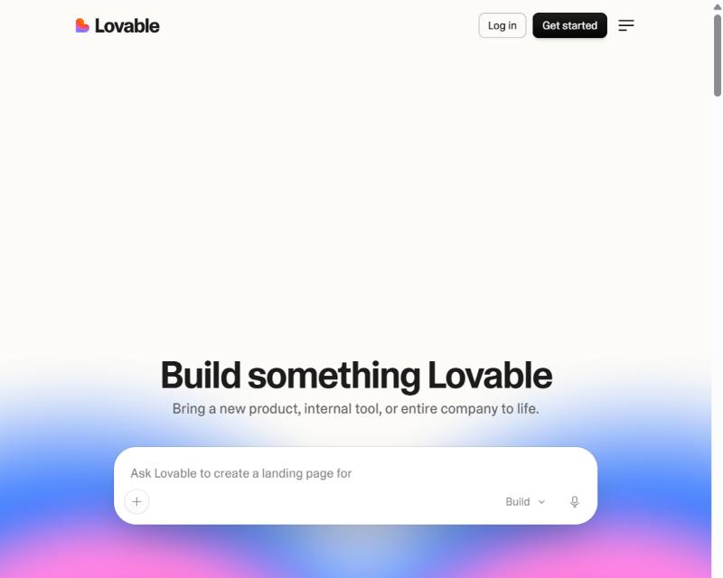
De startpagina van Lovable
Met Lovable maak je een website of app door te typen wat je wilt. Jij typt een opdracht. De AI bouwt de website. Je ziet het resultaat meteen.
1. Account  inloggen | → | 2. Prompt  typ je idee | → | 3. Bouwen  Chat, Plan, Build | → | 4. Testen  ook op je telefoon | → | 5. Publiceren  online zetten

Na deze handleiding kun je
- uitleggen wat Lovable is en hoe het werkt;
- een account maken en inloggen;
- gratis werken en zuinig zijn met credits;
- de standen Chat, Plan en Build goed kiezen;
- je website aanpassen, terugzetten en online zetten.

Inhoud
1. Voordat je begint 2
2. Wat is Lovable? 2
3. Account maken en inloggen 3
4. Gratis werken: credits 4
5. Chat, Plan en Build 5
6. Je eerste project 6
7. De editor 6
8. Zelf kleine dingen aanpassen 7
9. Bekijken op de telefoon 7
10. Terug naar een oude versie 7
11. Je website online zetten 8
12. Goede prompts schrijven 8
13. Opdrachten 9
14. Problemen oplossen 9
15. Begrippen 10
Snelkaart: Lovable 10

1. Voordat je begint
Wat heb je nodig?
- Een laptop of tablet. Een telefoon kan ook, maar het scherm is klein.
- Een internetbrowser, zoals Microsoft Edge of Chrome.
- Een e-mailadres of Google-account. Je docent zegt welk account je gebruikt.
- Toestemming van je ouder of verzorger (zie hieronder).

Leeftijd
Lovable is officieel voor mensen van 18 jaar en ouder. Ben je jonger? Dan mag je het alleen gebruiken met toestemming van je ouder of verzorger.
Vraag dit eerst. Je docent vertelt hoe dat op school gaat.

Geen persoonlijke gegevens
Zet nooit je achternaam, adres, telefoonnummer of foto's van jezelf of klasgenoten in je website.
Alles wat je publiceert, kan iedereen op internet zien.

2. Wat is Lovable?
Lovable is een website: lovable.dev. Je hoeft niets te installeren.
Normaal schrijf je een website in code. Bij Lovable schrijft de AI die code voor jou. Jij beschrijft in gewone taal wat je wilt. Die opdracht heet een prompt.
Wat kun je ermee maken?
- een website over je hobby of favoriete sport;
- een quiz met vragen en een score;
- een huiswerkplanner of to-do-lijst;
- een spelletje, zoals boter-kaas-en-eieren;
- een website voor een (nep)bedrijfje voor een schoolopdracht.
Hoe werkt het?
1. Je typt een prompt. 2. De AI schrijft de code. 3. Je ziet het resultaat. 4. Niet goed? Typ een nieuwe prompt om het aan te passen.
Zo bouw je stap voor stap. Je mag gewoon Nederlands typen.

3. Account maken en inloggen
A Ga in je browser naar lovable.dev.  B Klik rechtsboven op Get started. Heb je al een account? Klik dan op Log in.  C Kies hoe je inlogt: Continue with Google, Continue with GitHub, Continue with Apple, of typ je e-mailadres en klik op Continue. | 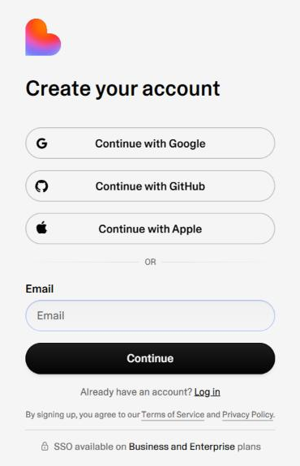  Het scherm "Create your account"

D Koos je e-mail? Open je mail en klik op de link of typ de code. Kijk ook bij spam.
E Beantwoord de vragen van Lovable. Je mag vragen overslaan.
F Je ziet de startpagina met het vak Ask Lovable to create…. Je bent ingelogd.
Screenshot volgt: Startpagina na inloggen, met links de lijst met projecten en bovenaan het invoervak. (breed, 16 cm)

Goed om te weten
Lovable maakt automatisch een workspace voor je. Dat is je eigen werkruimte. Al je projecten staan daarin.
Uitloggen: klik linksonder op je naam en kies Log out. Doe dit altijd op een schoolcomputer.

4. Gratis werken: credits
Lovable is gratis, maar je hebt een beperkt aantal credits. Elke keer dat de AI iets bouwt, kost dat credits. Zie credits als munten in een spel.
Wat krijg je gratis? | Hoeveel
Build-credits | 5 per dag, maximaal 30 per maand
Chatten (vragen stellen) | een hoeveelheid per dag; zie het label Free
Publiceren | gratis, op een adres als naam.lovable.app
Projecten | onbeperkt

Op lovable.dev/pricing zie je wat je gratis krijgt. Kies altijd het plan Free. Je hebt geen betaalkaart nodig.  Betaalde plannen (zoals Pro) zijn niet nodig voor school. Klik daar niet op. | 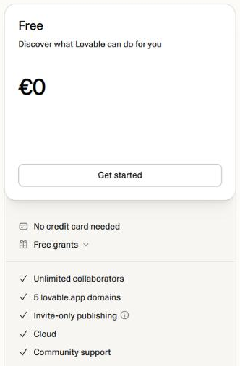  Het gratis plan

Wat kost ongeveer hoeveel credits?
Opdracht | Credits (ongeveer)
"Maak de knop grijs" | 0,5
"Haal de footer weg" | 0,9
"Voeg inloggen toe" | 1,2
"Bouw een landingspagina" | 1,7

Zuinig werken
- Denk eerst na en schrijf je idee op papier.
- Stel vragen in Chat. Dat kost bijna niets.
- Geef één duidelijke opdracht per keer.
- Een tekst veranderen? Doe het zelf met Edit text. Dat is gratis (zie hoofdstuk 8).
- Op is op. De volgende nacht krijg je nieuwe credits.

Wat kan niet met gratis?
Je kunt de code niet downloaden en geen eigen domeinnaam gebruiken. Onderaan je site staat een klein label Edit with Lovable. Dat is normaal.

5. Chat, Plan en Build
Naast het chatvak zit een knop waarmee je de stand kiest. Er zijn drie standen. Kies je de goede, dan bespaar je credits.
Screenshot volgt: Het chatvak met de standkiezer open: Build, Plan en Chat. (breed, 16 cm)

Stand | Wat doet het? | Kosten
Chat | Vragen stellen en ideeën bespreken. Lovable verandert niets aan je website. | bijna niets
Plan | Lovable maakt eerst een stappenplan voor een grote verandering. Jij leest het en klikt Approve. | 1 credit per bericht
Build | Lovable bouwt echt. Dit is de standaardstand. | hangt af van de opdracht

Chat: vragen en nadenken
Typ bijvoorbeeld: "Hoe kan ik een menu maken?" of "Waarom werkt de knop niet?" Stelt Lovable een verandering voor? Dan zie je een kaart Start building. Pas als je op Build klikt, kost het credits. Wil je niet? Klik op Skip.

Plan: eerst een plan maken
Gebruik Plan voor grote dingen, zoals een quiz met scores of een extra pagina. Lees het plan. Klopt het niet? Typ wat er anders moet. Klopt het wel? Klik op Approve. Lovable gaat dan zelf over naar Build.

Build: bouwen
In Build verandert Lovable je website echt. Gebruik het voor kleine, duidelijke opdrachten, of na Approve van een plan.
Ezelsbruggetje
Chat = praten. Plan = tekenen op papier. Build = echt bouwen.

6. Je eerste project
A Kijk of bij het invoervak de stand Build aanstaat.
B Typ een duidelijke prompt. Begin simpel. Bijvoorbeeld:
Voorbeeldprompt
Maak een website over mijn hobby voetbal.
Bovenaan een grote titel "Mijn voetbalwereld".
Daaronder drie blokken: mijn favoriete club, mijn favoriete speler
en een leuk weetje.
Gebruik groen en wit. Maak het geschikt voor de telefoon.

C Druk op Enter of klik op het pijltje. Lovable gaat bouwen. Dit duurt even.
D Bekijk het resultaat rechts in het voorbeeld, de Preview.
Screenshot volgt: De editor met links de chat en rechts de preview van de voetbalwebsite. (breed, 16 cm)

Begin simpel
Begin zonder inloggen, database of betalingen. Eerst moet de website er goed uitzien. Extra's komen later.

7. De editor
Is je project open? Dan zie je de editor. De nummers horen bij de screenshot.
Screenshot volgt: De hele editor met de knoppen 1 tot en met 6 aangewezen. (breed, 16 cm)

Nr. | Onderdeel | Wat doet het?
1 | Chat (links) | Hier typ je je prompts.
2 | Preview (rechts) | Hier zie je je website.
3 | Projectnaam (boven) | Klik erop om de naam te veranderen.
4 | History | Oude versies bekijken en terugzetten.
5 | Share | Anderen uitnodigen of je project delen.
6 | Publish | Je website online zetten.

Sneltoetsen
Ctrl + B: chat verbergen of tonen. Zo heb je meer ruimte voor je preview.
Ctrl + K: zoeken naar een functie.

8. Zelf kleine dingen aanpassen
Boven de preview zit een werkbalk. Daarmee pas je dingen aan door te klikken.
Screenshot volgt: De werkbalk boven de preview met de knoppen Select, Edit text, Draw en Comment. (breed, 16 cm)

Knop | Toets | Wat doet het? | Kosten
Select | S | Klik op een onderdeel en vertel wat er anders moet. | credits
Edit text | T | Klik op een tekst en typ zelf. | gratis*
Draw | D | Teken op je website om iets aan te wijzen. | geen
Comment | C | Zet een opmerking op je website. | geen
* De eerste 100 tekstaanpassingen zijn gratis. Daarna nog heel veel per dag.
A Klik op Edit text, of druk op T.
B Klik in de preview op de titel.
C Typ een nieuwe titel en klik ernaast. Klaar, zonder credits.

9. Bekijken op de telefoon
Veel mensen bekijken websites op hun telefoon. Kijk dus altijd of je site daar ook goed uitziet.
A Klik boven de preview op het telefoon-icoon (Mobile view).
B Kijk of alles past. Staat tekst over elkaar? Typ dan in Build:
Voorbeeldprompt
Op de telefoon staan de drie blokken naast elkaar en dat past niet.
Zet ze op de telefoon onder elkaar. Verander verder niets.

Screenshot volgt: De preview in Mobile view, op telefoonformaat. (telefoon, 9 cm hoog)

10. Terug naar een oude versie
Ging er iets mis? Geen paniek. Lovable bewaart elke versie.
A Klik bovenaan op History.
B Klik op een oudere versie. Je ziet hoe je site er toen uitzag.
C Klik op Revert en daarna nog een keer op Revert om te bevestigen.
Screenshot volgt: Het History-paneel met een lijst versies en de knop Revert. (breed, 16 cm)

Bladwijzer
Werkt je website goed? Klik bij die versie op Bookmark. Zo vind je die versie later snel terug.

Credits
Teruggaan kost geen credits. Je krijgt de credits van de foute versie ook niet terug.

11. Je website online zetten
A Klik rechtsboven op Publish.
B Kies je webadres, bijvoorbeeld voetbal-sam.lovable.app. Gebruik geen achternaam.
C Kies wie je site mag zien: Public (iedereen met de link) of Invite only (alleen wie jij uitnodigt).
D Lovable doet een snelle controle, de Quick scan. Klik daarna op Publish.
E Je ziet Your website is live. Klik op de link en bekijk je site, ook op je telefoon.
Screenshot volgt: Het venster Publish met het webadres, de keuze Public of Invite only en de knop Publish. (breed, 16 cm)

Later iets veranderd?
Dan staat er een stipje op de knop Publish. Klik op Publish en dan op Publish changes. Anders zien anderen nog de oude versie.

12. Goede prompts schrijven
Hoe beter je prompt, hoe beter het resultaat. En hoe minder credits je nodig hebt. Een goede prompt zegt:
- wat je wilt: "een quiz", "een knop";
- waar het moet komen: "bovenaan", "onder de titel";
- hoe het eruit moet zien: kleur, grootte;
- wat niet mag veranderen: "verander verder niets".
Niet zo | Maar zo
Maak het mooier | Maak de achtergrond lichtblauw en de titel groter en vetgedrukt.
Fix het | De knop "Start" doet niets. Zorg dat de quiz begint als je erop klikt.
Voeg dingen toe | Voeg onder de titel een foto van een voetbalveld toe.

Lukt het na 2 of 3 keer niet?
Ga naar Plan en vraag: "Wat is de oorzaak van dit probleem? Maak eerst een plan." Zo kom je verder zonder credits te verspillen.
Je kunt ook een plaatje toevoegen aan je prompt met de knop +. Bijvoorbeeld een tekening van hoe jij het wilt.

13. Opdrachten
Doe de opdrachten op volgorde.
Opdracht | Wat doe je?
1. Over mij | Maak een website over je hobby. Alleen je voornaam. Minimaal drie blokken met tekst.
2. Zelf aanpassen | Verander drie teksten met Edit text. Kijk daarna in Mobile view.
3. Een quiz | Gebruik Plan: "Ik wil een quiz met 5 vragen over [onderwerp], met een score aan het eind." Lees het plan en klik Approve.
4. Online | Publiceer je website. Laat de link zien aan je docent.
5. Extra: eigen idee | Bedenk zelf een app, zoals een huiswerkplanner of een spel. Schrijf eerst op papier wat het moet doen. Bouw het dan stap voor stap.

Checklist: ben je klaar?
☐ Mijn website heeft geen persoonlijke gegevens.
☐ Mijn website ziet er goed uit op de telefoon.
☐ Ik heb een werkende versie een bladwijzer gegeven.
☐ Mijn laatste verandering is gepubliceerd.

14. Problemen oplossen
Probleem | Oplossing
Ik kan niet inloggen | Kijk of je het goede account gebruikt. Kijk in je mail, ook bij spam, voor de link.
Mijn credits zijn op | Morgen krijg je nieuwe. Gebruik nu Chat of Edit text.
De AI deed iets anders | Ga terug met History en schrijf een duidelijkere prompt.
Er staat een rode foutmelding | Klik op Try to fix. Lukt het niet? Ga terug met History.
Raar op de telefoon | Kijk in Mobile view en vraag Lovable het aan te passen.
Anderen zien mijn verandering niet | Klik op Publish en dan op Publish changes.

15. Begrippen
Woord | Betekenis
AI | Kunstmatige intelligentie: een computerprogramma dat dingen kan maken of begrijpen.
Prompt | De opdracht die je aan de AI geeft.
Credit | Een "munt" die je betaalt als de AI iets bouwt.
Workspace | Je werkruimte met al je projecten.
Preview | Voorbeeld van je website terwijl je bouwt.
Publiceren | Je website online zetten, zodat anderen hem zien.
Revert | Teruggaan naar een oudere versie.
Responsive | Een website die goed werkt op telefoon, tablet en laptop.

Snelkaart: Lovable
Ik wil… | Doe dit
Een vraag stellen | Stand Chat
Iets groots maken | Stand Plan, dan Approve
Iets bouwen | Stand Build
Een tekst veranderen | Edit text (T), gratis
Bekijken op de telefoon | Mobile view
Terug naar vroeger | History, versie kiezen, Revert
Online zetten | Publish
Verandering online zetten | Publish, dan Publish changes
Chat verbergen | Ctrl + B

